Handlungsanleitung

Binnendifferenzierung durch Stationenlernen
Das Stationenlernen ist eine ausgesprochen lebendige Methode der Binnendifferenzierung, weil die Lernenden einerseits sehr interessenorientiert vorgehen können, andererseits über den Besuch der verschiedenen Stationen Übung in verschiedenen Zugängen zu einem Thema bekommen. Wie Stationenlernen umgesetzt werden kann, erfahren Sie hier.
Beschreibung
Auch Lernlandschaft, Lernbuffet oder Lernstraße genannt, sieht die Methode Stationenlernen in einem Raum verschiedene Lernecken vor, die durch den/die Lehrende vorbereitet sind. Je nach Interesse, Lernvoraussetzungen, Lernstil oder auch Tagesform wählen die Teilnehmenden eine Lernecke oder Lernstation aus, um dort etwas zu erarbeiten, zu üben oder auch zu vertiefen. Sie können dabei sowohl allein als auch gemeinsam mit anderen arbeiten. Es gilt: jeder in seinem Tempo und zu dem Themenaspekt, der ihm oder ihr wichtig ist. Regelmäßige Zusammentreffen der Gesamtgruppe bieten Raum für Diskussionen und offene Fragen. Das Stationenlernen vereint individuelles und gemeinsames Lernen in der Gruppe.
Das Stationenlernen ist planungsintensiv und sollte auf alle Fälle mit den Teilnehmenden ausgewertet werden. Allerdings: Steht die Planung einmal, kann man den gewählten Themenkomplex immer wieder einsetzen.
Umsetzung
Es gibt viele Varianten des Stationenlernens. Der Prototyp ist der nachfolgend beschriebene, vier weitere Varianten sind danach zur Anregung Ihrer methodischen Phantasie skizziert.
Lern-Stationen entstehen, indem Sie an verschiedenen Stellen des Unterrichtsraumes unterschiedlich gestaltete bzw. verschiedene Arbeitsaufträge zu einer Thematik zur Bearbeitung auslegen. Das Besondere: Die Teilnehmenden bearbeiten jeden Arbeitsauftrag, wählen jedoch selbst, in welcher Reihenfolge sie dies tun. Sie geben Ihren Teilnehmenden also die Freiheit und übertragen ihnen die Verantwortung, ihren Lernweg selbst zu entscheiden. Ihre Teilnehmenden machen die Erfahrung, dass solche Lernentscheidungen situativ unterschiedlich motiviert sein können und dürfen: eher interessengeleitet, eher der aktuellen physischen Verfassung folgend oder an den eigenen Vorkenntnissen und Fähigkeiten orientiert.
Varianten
- Ein Thema wird in Teilaspekte gegliedert und an verschiedenen Stationen in seinen Teilaspekten zur Bearbeitung angeboten. Jede Station hält entsprechend aufbereitete Materialien bereit.
- Ein Thema wird über verschiedene Sinneskanäle oder Lernformen angeboten. Während eine Lernstation einen Lesetext vorsieht, liegt an einer anderen Station ein Praxisbeispiel, an der nächsten ein Bild, an der nächsten gibt es einen manuellen Zugang zu einem Thema usf.
- Ein Thema wird an den Stationen passend zu verschiedenen Sozialformen zur Bearbeitung angeboten (Einzelarbeit, Tandem, Kleingruppe).
- Eine vierte Variante unterscheidet zwischen Pflichtstationen und Kürstationen.
Einsatz
Im Stationenlernen können Sie durch die Art und die Auswahl der Lernaufträge die Vielfalt möglicher Zugänge zum Lernthema betonen und dadurch die Lernbeweglichkeit Ihrer Teilnehmenden fördern. Durch die Art des gewählten und dargebotenen Lernmaterials werden viele Sinneskanäle angesprochen und: Sie ermöglichen Ihren Teilnehmenden eine aktive Rolle innerhalb ihres Lernprozesses einzunehmen und Verantwortung für das eigene Lernen zu übernehmen.
Die Stationenarbeit eignet sich sowohl zur Einführung in ein Lernthema (Neugierig-Macher, Vorwissen aktivieren, freies Assoziieren), zur Erarbeitung von Basiswissen zu einem Lernthema (mit Hilfe verschiedener Zugänge), zum Üben und Vertiefen.
Mit dem Stationenlernen können Sie die Methodenkompetenz Ihrer Teilnehmenden fördern. In der Einzelarbeit sind die Teilnehmenden bspw. gefordert, Aufgaben gezielt und in bestimmter Reihenfolge zu bearbeiten, dabei ggf. Zeitregelungen einzuhalten, Entscheidungen zu treffen und zu begründen, Lösungen zu dokumentieren und ggf. zu präsentieren. In der Gruppenarbeit befördern Sie bspw. bei Ihren Teilnehmenden die Kooperationsfähigkeit, die Kompetenz sich auf Entscheidungen begründet zu einigen, Meinungen auszutauschen und abweichende Meinungen mit einzubeziehen.

Zielgruppe
Für das Stationenlernen gilt: Wenn es gut vorbereitet ist – inhaltlich, methodisch und praktisch – dann kann es mit allen Zielgruppen realisiert werden. Gruppen, denen diese offene Lernform unbekannt ist, brauchen eine gute Einführung und die Sicherheit, bei Unklarheiten und Fragen jederzeit auf Sie als Kursleiterin zukommen zu können. Gerade in der Anfangszeit brauchen die Teilnehmenden ggf. auch Entscheidungshilfen, um ihren Laufweg zu planen.
Stationenlernen Schritt für Schritt
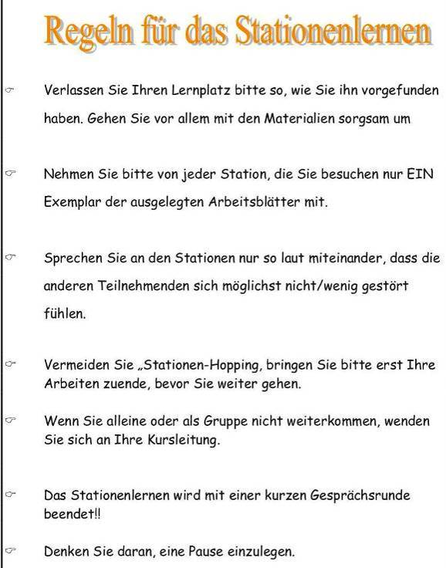
Die Qualität und der Erfolg des Stationenlernens hängen sehr davon ab, dass das Lernen an den Stationen inhaltlich, methodisch und organisatorisch gut vorbereitet ist
Abb. 1: Regeln für das Stationenlernen. (Bild: Rosemarie Klein, CC BY-SA 3.0 DE)

1. Schritt: Einführung
Wenn Sie das erste Mal mit einer Gruppe Stationenlernen machen, empfiehlt sich dringend eine gute und umfassende Einführung. Wenn die Teilnehmenden den Raum betreten, werden sie schon optisch sehen, dass der Kurs anders stattfindet.
Alle sollten nun erfahren, wie die bevorstehende Lernstationenarbeit funktioniert. Dazu gehört, dass Sie Ihren Teilnehmenden das Thema, ggf. auch die Ziele und die Arbeitsregeln (Abb. 1) verdeutlichen und erklären. Laufen Sie mit den Teilnehmenden einmal die einzelnen Stationen ab und erläutern Sie jede Station mit den Aufträgen, Arbeitsmitteln und Lernhilfen. Nur dann können die Teilnehmenden für sich gut entscheiden, mit welcher Station sie starten wollen und wie ihr Laufweg aussehen soll.
2. Schritt: Durchführung – Arbeiten an den Stationen
Die Teilnehmenden besetzen nun – in einer frei gewählten Reihenfolge – die Stationen und starten mit Hilfe der Lern-Aufträge ihre Arbeit. Anhand ihres Laufzettels können sie notieren, welche Stationen sie bewältigt und welche sie noch zu erledigen haben. In einer vorgegebenen Zeit eine entsprechende Anzahl von Lernstationen zu bearbeiten ist die einfachste Variante. Mit Blick auf die Zielgruppe der Geringqualifizierten empfiehlt es sich, die Durchführung nicht sofort mit einer Zeitvorgabe zu verbinden, sondern vielmehr den zeitlichen Freiraum zu geben, den jeder benötigt. Abhängig von Ihren Kurs- bzw. Maßnahmezeiten kann diese Phase 30 bis 60 Minuten umfassen. Sie kann sich aber auch über mehrere Termine erstrecken.
Planen Sie, die Lernstationen in Tandems und Gruppen durchlaufen zu lassen, dann gibt es Zeitvorgaben und ggf. ein Gong oder eine Glocke, die den Wechsel der Gruppen in andere Stationen einläuten. Die Herausforderung: In diesem Fall müssen Sie alle Stationen so bestücken, dass die Arbeitsaufträge entweder gleich viel Zeit beanspruchen oder es nicht erforderlich ist, alle Aufgaben erledigt zu haben, weil eine andere Gruppe die Weiterbearbeitung übernimmt.
3. Schritt: Präsentation und Überprüfen der Ergebnisse
Jetzt geht es darum, dass die Teilnehmenden einzeln oder gemeinsam die Ergebnisse ihrer Arbeit präsentieren und das Ergebnis kontrollieren. Es gibt – abhängig vom Lernthema und vom Aufgabentypus – innerhalb des Stationenlernens große Spielräume, wie diese Präsentation und Überprüfung geschehen kann, durch wen und mit welchen Folgen:
- Haben Ihre Teilnehmenden mit einem Arbeitsjournal gearbeitet, wo sie nach jeder Station Ergebnisse bereits eingetragen haben oder auch Fragen zu einem Lernthema beantwortet haben, bietet sich eher ein Einzelgespräch an.
- Entpuppt sich eine Aufgabe für zwei oder mehr der Teilnehmenden als zu große Herausforderung, können Sie mit diesen Teilnehmenden ein Fehlerkorrekturgespräch führen.
- Es kann auch sinnvoll sein, Arbeitsergebnisse durch Teilnehmende selbst in der Gesamtgruppe präsentieren und kollektiv kommentieren oder ggf. korrigieren zu lassen.
4. Schritt: Auswertung
Die Auswertung des Stationenlernens geschieht dann gemeinsam und bedient sich eines Feedbacks. Reflexionsfragen für die Teilnehmenden und die Kursleitung können sein:
- Wie ist es mir ergangen?
- Hat mir das Stationenlernen Freude bereitet?
- Was hat mir besonders gefallen? Was ist gut gelaufen? Was ist mir gut gelungen? Wo lag mein persönlicher Aha-Effekt?
- Was war schwierig? Was hat nicht so gut funktioniert? Woran lag das?
- Wie zufrieden bin ich mit der Qualität der eigenen bzw. gemeinsamen Ergebnisse?
- Was sollten wir zukünftig anders machen, damit es (noch) besser läuft?
- Wie soll es weiter gehen?
(Auflistung frei nach Methodenpool der Uni Köln)
Eine individuelle Auswertung kann und sollte natürlich bei Bedarf ebenfalls möglich sein, z.B. im Rahmen eines Lernberatungsgespräches. Insbesondere für Lernende, die mit dem Stationenlernen mehr in ihrer Eigenständigkeit gefordert waren als sonst, ist eine reflexive Auswertung in der Gruppe oder auch im Einzelgespräch wichtig.
5. Schritt: Voraussetzungen und Rahmenbedingungen
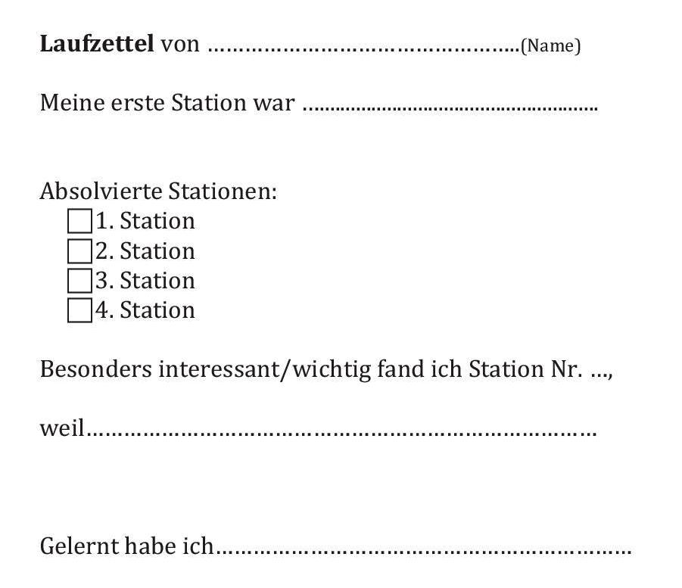
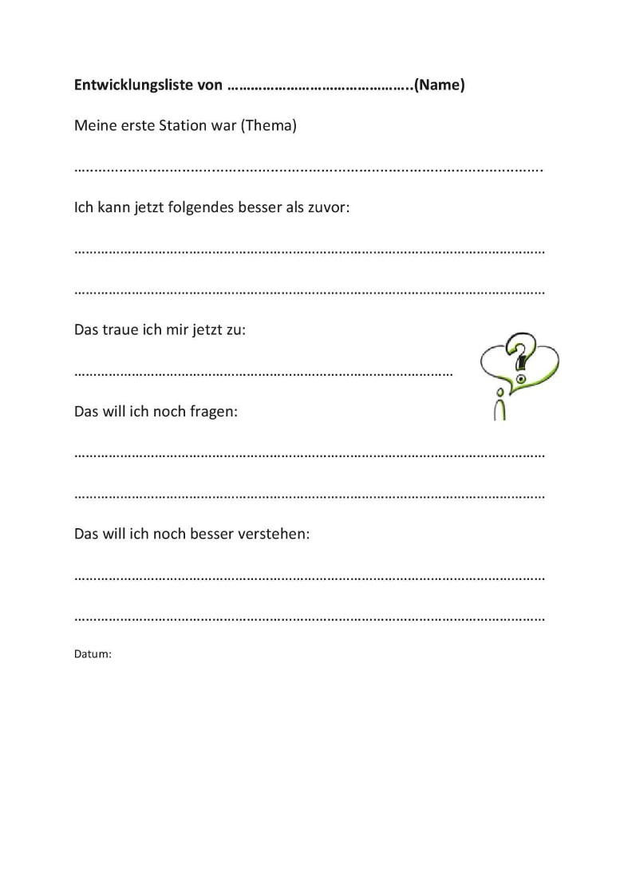
Die Methode kostet in der Vorbereitung sehr viel Zeit. Sie braucht Planung und Konzeption seitens der Lehrkraft und ganz praktische Vorbereitungen. Der Raum muss entsprechend hergerichtet werden (Anzahl der Stationen, Arbeitsplätze für Teilnehmende) und die Lernmaterialien (Arbeitsaufträge, Arbeitsmaterial und Lernhilfen) für die verschiedenen Stationen müssen inhaltlich und methodisch vorbereitet, kopiert und an den Stationen ausgelegt sein. Wenn die Teilnehmenden zwischen Stationen wandern sollen, dann braucht es sogenannte Laufzettel (Abb. 2) oder Entwicklungslisten (Abb. 3), auf denen die Teilnehmenden festhalten können, an welcher Lernstation sie waren und was sie dort bewältigt haben.
Abb. 2: Laufzettel (eigene Darstellung)
Abb. 3: Entwicklungsliste (eigene Darstellung)
Das Stationenlernen braucht den/die Kursleitende im Raum, um ggf. auftretende Fragen zu klären. Gerne wird das Stationenlernen auch mit einem Lerntagebuch oder Arbeitsjournal verbunden. In einem Heft kann anhand von Reflexionsfragen jede/r Teilnehmende seinen Lernverlauf knapp festhalten.
Was ist der Gegenwert zum Aufwand? Stationenlernen ermöglicht auf der Inhalts- und Beziehungsebene sehr positive Lernerfahrungen, fördert die Lernbeweglichkeit, die Selbstlernkompetenzen und das „Sich-methodisch-Ausprobieren“.
Für die Methode sprechen die gute Systematik, die lebendige Lernatmosphäre und die verschiedenen Zugänge, die Lernende zu einem Thema erhalten. Vorsicht ist geboten, wenn Teilnehmende nur Frontalunterricht gewöhnt sind bzw. Frontalunterricht ihrer Lernerwartung entspricht. Dann können sie nicht sie nicht plötzlich mit den hohen Freiheitsgraden umgehen, der dieser Methode zu Grunde liegt. Die gute Einführung und Prozessbegleitung ist dann unabdingbar.
Zum Weiterlesen
Eine sehr gute, differenzierte Planungshilfe für Lernstationen findet man im Methodenpool der Universität Köln. :
Unter: https://vimeo.com/43104007 stellt PD Dr. Alfred Riedl vom Lehrstuhl für Pädagogik der TU München die Lehrmethode Lernzirkel vor.
Quelle
Methodenpool der Uni Köln. Darstellung der Methode. Abgerufen von: http://methodenpool.uni-koeln.de/stationenlernen/stationenlernen_darstellung.html
CC BY SA 3.0 by Rosemarie Klein für wb-web

